BÁO CÁO ĐỒ ÁN MÔN HỌC

**THỰC HÀNH LẬP TRÌNH WEB**

Tên đề tài:

Xây dựng trang quản lý thời trang nam

Địa chỉ website: [http://d](http://mydomain.com)aoquocdat.xyz/admin

Họ tên: Đào Quốc Đạt

MSSV: DH51703313

Lớp: D17_TH08

Tháng 12/2020

*MỤC LỤC*

1. *Giới thiệu*

*1.1: Về đề tài……………………………………………….1*

*1.2: Về chức năng…………………………………………1*

*1.3: Đối tượng sử dụng..…………………………………2*

*1.4: Công nghệ sử dụng..………………………………..2*

1. *Cơ sở dữ liệu*

*2.1: Lược đồ cơ sở dữ liệu.……………………………..3*

*2.2: Mô tả từng table.………………………….………..3*

1. *Kết quả*

*3.1: Các chức năng đã hoàn thành.…………..………8*

*3.2: Các chức năng cần hoàn thiện thêm.…….……..8*

*3.3: Hướng phát triển.………………………………….9*

1. *Tài liệu tham khảo*
2. *Giới thiệu:*

1.1:Về đề tài:

- Để dễ dàng quản lý các hoạt động về thành viên, sản phẩm, đơn hàng cho các công ty một cách dễ dàng. Em chọn đề tài xây dựng trang quản lý với sản phẩm với sản phẩm được bán chính là về thời trang nam(bao gồm quần áo, giày…).

- Với các thao tác dễ dàng sử dụng, tiện lợi cho người dùng, dễ dàng quản lý sản phẩm, các thành viên trong công ty chỉ cần qua những cái click chuột đã có thể hoàn thành mà không cần phải biết về code và database.

- Dữ liệu sẽ được cập nhật trực tiếp trên database khi thao tác chức năng với giao diện.

1.2: Về chức năng:

- Đăng nhập

- Đăng xuất

- Đăng ký thành viên

- Đổi mật khẩu thành viên

- Xem danh sách thành viên

- Tìm kiếm thành viên theo tên

- Tìm kiếm thành viên theo chức vụ

- Thêm thành viên

- Đánh dấu thành viên đã rời công ty

-Cập nhật thông tin thành viên

- Xem danh sách sản phẩm

- Thêm sản phẩm

- Tìm kiếm sản phẩm

- Cập nhật sản phẩm

- Đổi trạng thái sản phẩm(bán -> không bán, không bán -> bán)

- Sắp xếp danh sách sản phẩm theo số thứ tự

- Sắp xếp danh sách sản phẩm theo số giá

- Quản lý đơn hàng

- Xuất đơn hàng

- Phân trang

- Lên đầu trang

- Phân quyền theo chức vụ.

1.3: Đối tượng sử dụng:

- Được sử dụng bởi các thành viên trong công ty.

- Với từng thành viên sẽ có từng chức năng khác nhau.

- Boss sẽ có toàn quyền và là thành viên tạo tài khoản cấp cho các thành viên khác.

1.4: Công nghệ sử dụng:

- Mô hình MVC Framework Codeigniter 3.

- Thư viện Bootstrap

- Thư viện Material bootstrap 4

- Thư viện Jquery

- Font awesome icons

- Material icons

- Fonts google

- Cơ sở dữ liệu MySQL

1. Cơ sở dữ liệu:

2.1: Lược đồ cơ sở dữ liệu:

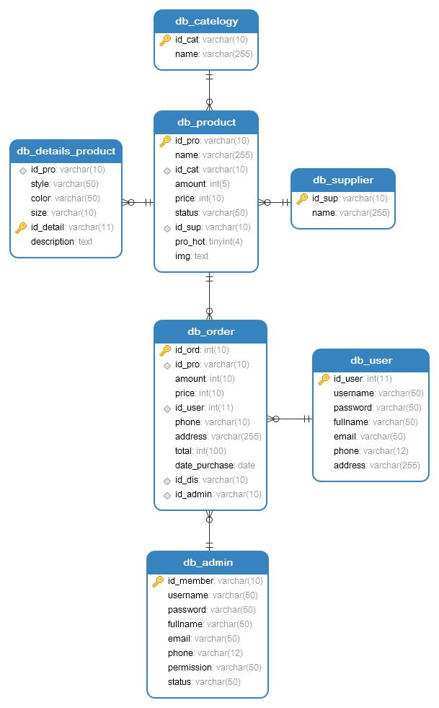

*Hình 2.1:Lược đồ cơ sở dữ liệu.*

2.2: Mô tả từng table:

- Table db_admin: Table dùng để lưu thông tin thành viên trong công ty.

Id_member:(varchar(10)) là id của từng thành viên trong nhóm. Được lưu dưới dạng chuỗi tối đa 10 ký tự.

Username:(varchar(50)) mỗi thành viên sẽ được cấp 1 username để đăng nhập vào hệ thống. Các username này không trùng nhau. Được lưu dưới dạng chuỗi, tối đa 50 ký tự.

Password:(varchar(50)) là mật khẩu để đăng nhập vào hệ thống. Được lưu dưới dạng chuỗi, tối đa 50 ký tự.

Fullname:(varchar(50)) là họ và tên đầy đủ của thành viên. Được lưu dưới dạng chuỗi, tối đa 50 ký tự.

Email:(varchar(50)) là email liên lạc của từng thành viên trong công ty. Được lưu dưới dạng chuỗi, tối đa 50 ký tự.

Phone:(varchar(12)) là số điện thoại dùng để liên lạc. Được lưu dưới dạng chuỗi, tối đa 50 ký tự.

Permission: (varchar(50)) là chức vụ của từng thành viên. Mỗi thành viên sẽ có 1 và chỉ 1 chức vụ. Mỗi chức vụ sẽ có nhiệm vụ và quyền hạn riêng. Được lưu dưới dạng chuỗi, tối đa 50 ký tự.

Status:(varchar(50)) là trạng thái hoạt động của các thành viên trong nhóm. Gồm 2 trạng thái là: active(hoạt động) và disable(đã rời khỏi). Được lưu dưới dạng chuỗi, tối đa 50 ký tự.

- DB_Order:

Id_ord:(varchar(10)): là id của từng đơn hàng. Được lưu dưới dạng chuỗi, tối đa 10 ký tự.

Id_pro:(varchar(10)): là id của sản phẩm có trong đơn hàng, dùng để nhận biết khách hàng mua sản phẩm nào. Được lưu dưới dạng chuỗi, tối đa 10 ký tự.

Amount:(int(10)): là số lượng của sản phẩm. Được lưu dưới dạng số, tối đa 10 ký tự.

Price:(int(10)): Là giá của sản phẩm. Được lưu dưới dạng số, tối đa 10 ký tự.

Id_user(int(11)) Là id của từng khách hàng. Mỗi khách hàng khi đăng ký tài khoản sẽ có 1 số id riêng. Đây là mã tự tăng, đồng nghĩa với số khách hàng đã đăng ký tài khoản. Được lưu dưới dạng số, tối đa 11 ký tự.

Phone(int(12)) là số điện thoại của khách hàng. Được lưu dưới dạng số, tối đa 12 ký tự.

Address:(varchar(255)) là địa chỉ của khách hàng. Được lưu dưới dạng chuỗi, tối đa 255 ký tự.

Total:(int(100)) là tổng giá tiền của đơn hàng. Được lưu dưới dạng số, tối đa 100 ký tự.

Date_purchase(date) là ngày đặt hàng. Được lưu dưới dạng date.

Id_dis(varchar(10)) là id của nhà cung cấp. Cho biết đây là sản phẩm của nhà cung cấp nào. Được lưu dưới dạng chuỗi, tối đa 10 ký tự.

Id_admin(varchar(10)) là id của nhân viên xử lý đơn hàng. Đây là cơ sở truy vấn trách nhiệm chính khi đơn hàng có sự cố. Được lưu dưới dạng chuỗi, tối đa 10 ký tự.

- DB_user:

Id_user:(int(11)) Là id của từng khách hàng. Mỗi khách hàng khi đăng ký tài khoản sẽ có 1 số id riêng. Đây là mã tự tăng, đồng nghĩa với số khách hàng đã đăng ký tài khoản. Được lưu dưới dạng số, tối đa 11 ký tự.

Username:(varchar(50)) đây là tài khoản đăng nhập của khách hàng vào giao diện người dùng để mua hàng. Username không thể trùng. Được lưu dưới dạng chuỗi, tối đa 50 ký tự.

Password:(varchar(50)) đây là mật khẩu đăng nhập của khách hàng vào giao diện người dùng để mua hàng. Được lưu dưới dạng chuỗi, tối đa 50 ký tự.

Fullname:(varchar(50)) đây là tên khách hàng. Được lưu dưới dạng chuỗi, tối đa 50 ký tự.

Email:(varchar(50)) đây là email của khách hàng. Dùng để liên lạc, thông báo trạng thái của đơn hàng. Được lưu dưới dạng chuỗi, tối đa 50 ký tự.

Phone:(varchar(12)): Đây là số điện thoại, phương thức giao tiếp chính với khách hàng. Dùng để liên lạc xác nhận thông tin đơn hàng, liên lạc khi giao hàng. Được lưu dưới dạng số, tối đa 12 ký tự.

Address:(varchar(255)) Đây là thông tin địa chỉ liên lạc của khách hàng. Dùng cho việc giao hàng. Được lưu dưới dạng chuỗi, tối đa 255 ký tự.

DB_Supplier: Đây là database của nhà cung cấp

Id_sup(varchar(10)): Đây là idcủa từng nhà cung cấp. Mỗi nhà cung cấp sẽ có 1 id riêng không trùng nhau. Được lưu dưới dạng chuỗi, tối đa 10 ký tự.

Name(varchar(255)): Đây là tên của nhà cung cấp. Được lưu dưới dạng chuỗi, tối đa 255 ký tự.

DB_Catelogy: Đây là database lưu trữ thông tin loại sản phẩm.

Id_cat(varchar(10)): Đây là id của từng loại sản phẩm. Mỗi loại sản phẩm sẽ có 1 id riêng không trùng nhau. Id loại sản phẩm có thể dùng để phân loại tìm kiếm. Được lưu dưới dạng chuỗi, tối đa 10 ký tự.

Name:(varchar(255)): Đây là tên cụ thể của từng loại sản phẩm. Được lưu dưới dạng chuỗi, tối đa 255 ký tự.

DB_Product: Đây là database dùng để lưu thông tin sản phẩm.

Id_pro:(varchar(10)): Đây là id của sản phẩm. Id này phải trùng với id bên nhà cung cấp. Id của mỗi sản phẩm là riêng biệt, không trùng nhau. Được lưu dưới dạng chuỗi, tối đa 10 ký tự.

Name:(varchar(255)): Đây là tên đầy đủ của sản phẩm. Được lưu dưới dạng chuỗi, tối đa 255 ký tự.

Id_cat:(varchar(10)): Đây là id của loại sản phẩm. Dùng để phân loại từng sản phẩm. Được lưu dưới dạng chuỗi, tối đa 10 ký tự.

Amount:(int(5)): Đây là tổng số lượng sản phẩm. Được lưu dưới dạng số, tối đa 5 ký tự.

Price:(int(10)): Đây là giá bán của sản phẩm, giá bán này đã tính thuế, và các chi phí khác, đảm bảo công ty vẫn có lời. Được lưu dưới dạng số, tối đa 10 ký tự.

Status(varchar(50)): Đây là trạng thái của sản phẩm. Gồm 2 trạng thái(active và close) . Được lưu dưới dạng chuỗi, tối đa 50 ký tự.

Id_sup(varchar(10)): Đây là id của nhà cung cấp sản phẩm. Được lưu dưới dạng chuỗi, tối đa 10 ký tự.

Pro_hot(boolean): Cho biết sản phẩm này có phải là sản phẩm nổi bật hay không. Nếu phải là true(1), ngược lại là false(0). Được lưu dưới dạng boolean.

Img(text): Lưu thông tin về hình ảnh mô tả của sản phẩm. Được lưu dưới dạng text.

1. Kết quả:

3.1: Các chức năng đã hoàn thành:

- Đăng nhập.

- Đăng xuất.

- Đăng ký thành viên.

- Đổi mật khẩu thành viên.

- Xem danh sách thành viên.

- Tìm kiếm thành viên theo tên.

- Tìm kiếm thành viên theo chức vụ.

- Thêm thành viên.

- Đánh dấu thành viên đã rời công ty.

- Xem danh sách sản phẩm.

- Thêm sản phẩm.

- Tìm kiếm sản phẩm.

- Cập nhật sản phẩm.

- Đổi trạng thái sản phẩm(bán -> không bán, không bán -> bán).

- Sắp xếp danh sách sản phẩm theo số thứ tự.

- Sắp xếp danh sách sản phẩm theo số giá.

- Lên đầu trang.

3.2: Các chức năng cần hoàn thiện thêm

- Tìm kiếm thành viên

- Cập nhật thông tin thành viên

- Cập nhật sản phẩm

- Quản lý đơn hàng

- Phân quyền theo từng chức vụ

3.3: Hướng phát triển.

- Phát triển thêm giao diện người dùng để khách hàng có thể mua hàng.

- Phân quyền theo từng chức vụ để dễ dàng quản lý và bảo mật thông tin tốt hơn.

- Xây dựng thêm 1 số chức năng như khuyến mãi, chọn ngày giao hàng, chatbox giữa các thành viên, đánh dấu các tag làm việc…

1. Tài liệu tham khảo:

- W3school

- Document codeigniter.

- Google

- Mdbootstrap